# LinkedList(双向链表)底层原理

## 6.1 类的层级关系

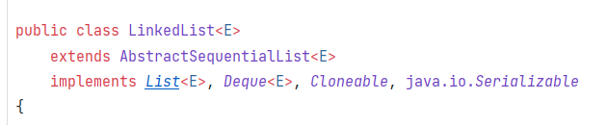6.2 类的相关属性

LinkedList当前存放数据的大小



指向第一个节点



指向最后一个节点



## 6.2 LinkedList的构造函数

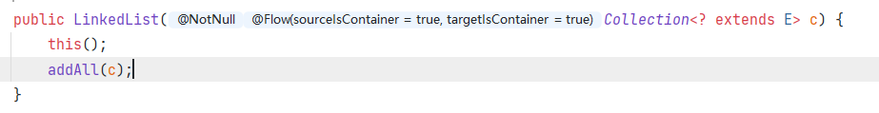

## 6.4 常用方法底层原理

### add

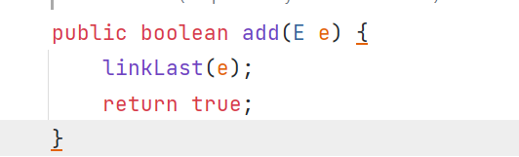

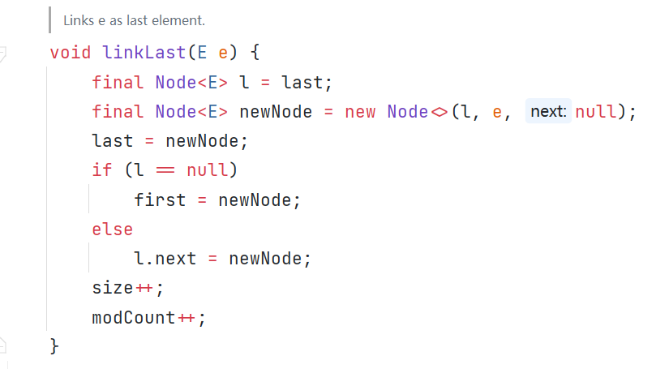

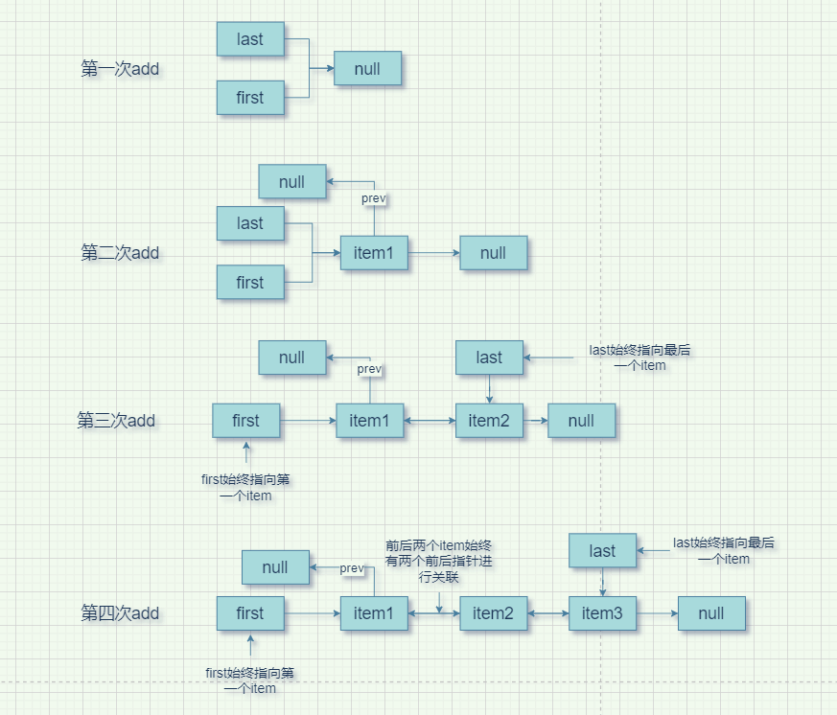

### remove

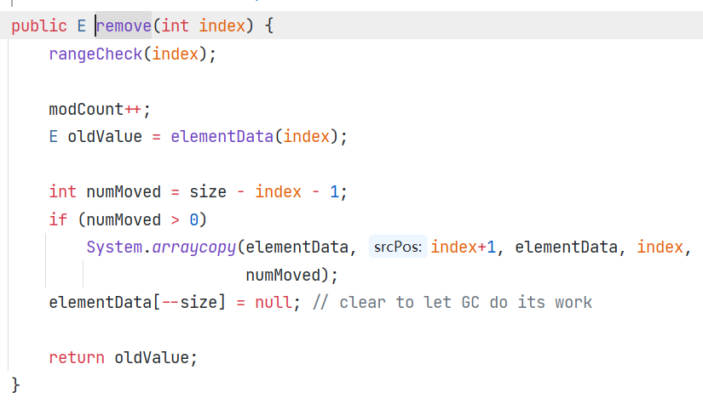

删除之前，会有一个数据越界的检查，如果index≥size的话，抛出数组越界的异常。

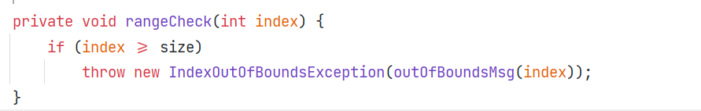

要删除节点的索引的后一位开始到末尾节点都是需要移动的，移动到删除的节点位置。使用System.arraycopy的方法进行删除。

